Tugas Evaluasi Praktikum IV Makassar, 11 November 2023

**PRAKTIKUM**

**PEMROGRAMAN MOBILE**



Nama : Ahmad Ruslandia Papua

Stambuk : 13020200002

Frekuensi : TI_MOBILE-4 (C2)

Dosen : Lutfi Budi Ilmawan, S.Kom, M.Cs, MTA

Asisten 1 : Rizal Rahmadani

Asisten 2 : Muhammad Dani Arya Putra

**PROGRAM STUDI TEKNIK INFORMATIKA**

**FAKULTAS ILMU KOMPUTER**

**UNIVERSITAS MUSLIM INDONESIA**

**MAKASSAR**

**2023**

# SQLITE DATABASE



## PENGUJIAN APLIKASI

1. Tampilan Aplikasi

Gambar 1 adalah tampilan aplikasi yang sudah di desain sebelumnya di main_activity.xml

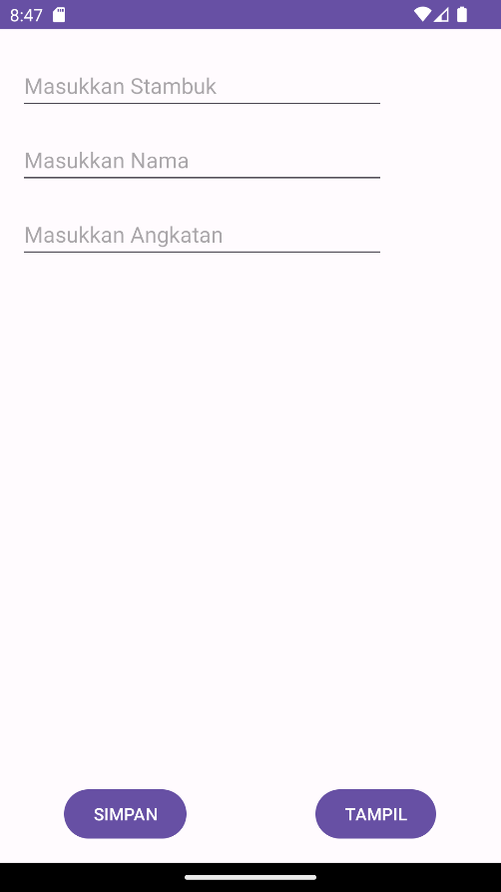

Gambar 1

1. Input Data

Pada aplikasi tersebut kita dapat menginputkan data dan menyimpannya kedalam database sqlite. Gambar 2 adalah contoh menginput data dan pada Gambar 3 adalah contoh menyimpan data dengan men-click button SIMPAN

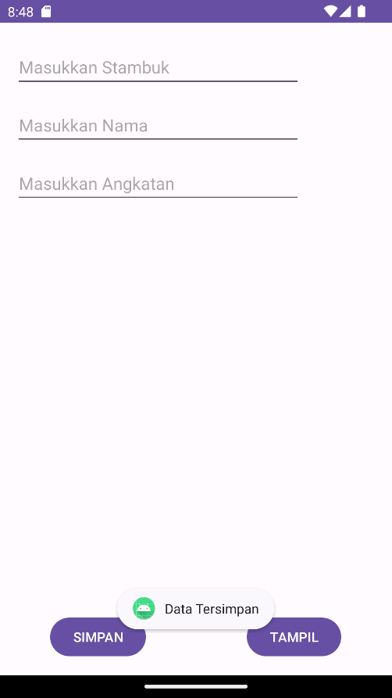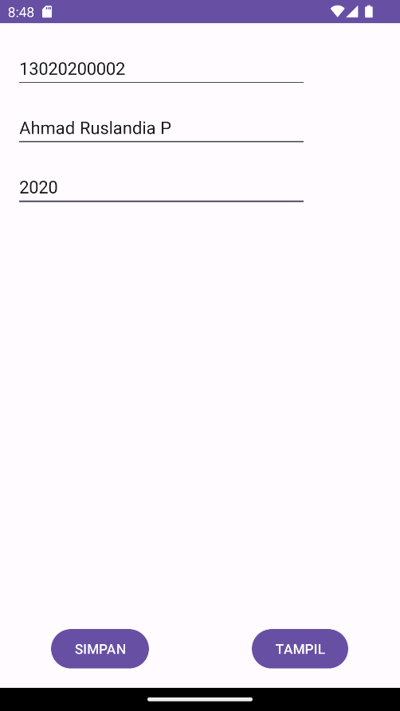

Gambar 3

Gambar 2



1. Tampilkan Data

Setelah menyimpan data kita dapat menampilkan data yang telah tersimpan dengan men-click button TAMPIL maka data tersebut akan di tampilkan pada sebuah tabel

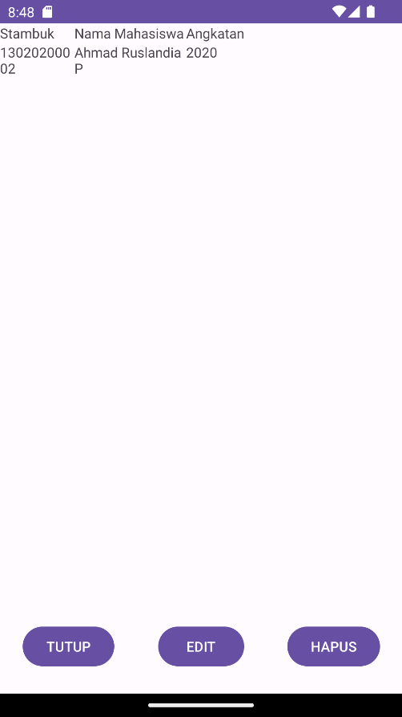

Gambar 4

1. Edit Data

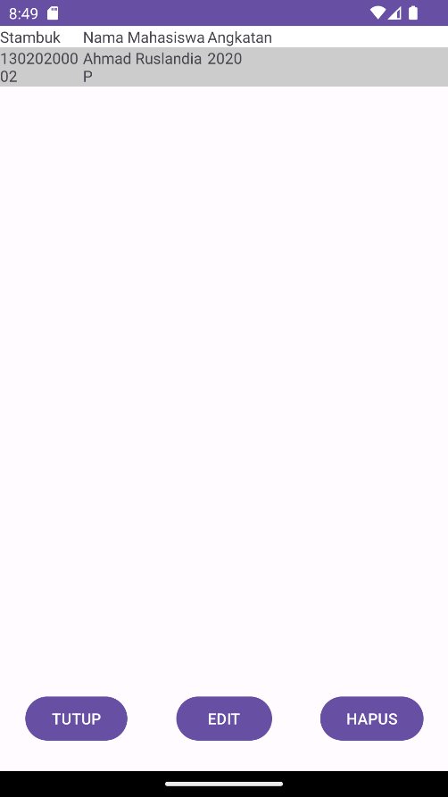Kita juga dapat mengedit data dengan men-click data yang ingin di ubah terlebih dahulu lalu men-click button EDIT

Gambar 5

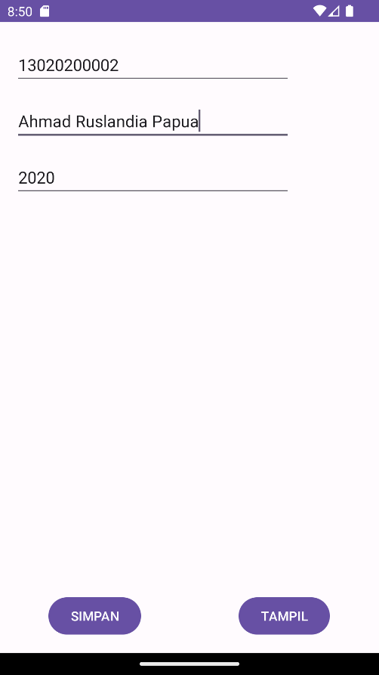

Gambar 6

Setelah mengedit kita dapat menyimpan kembali data yang telah di edit dengan men-click button SIMPAN

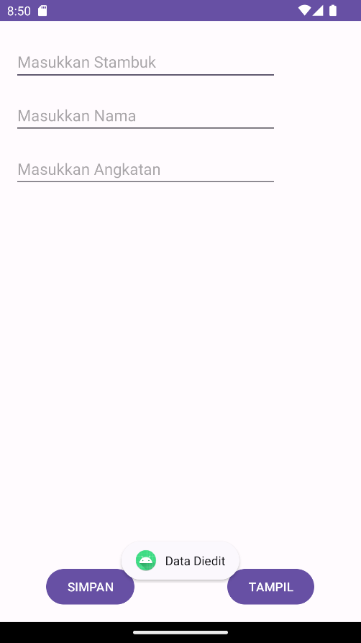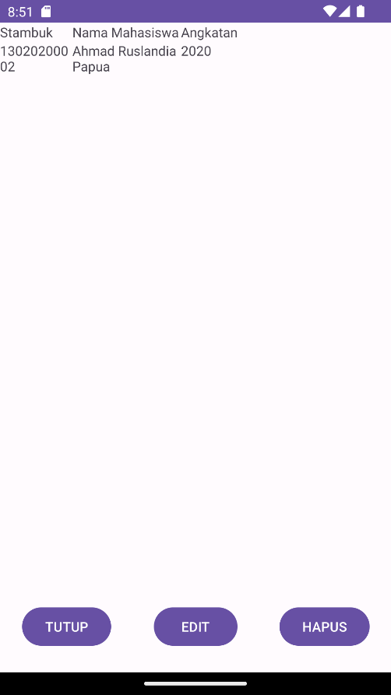

Gambar 7

Gambar 8

1. Hapus Data

Kita juga dapat menghapus data dengan men-click data yang ingin di hapus terlebih dahulu lalu men-click button Hapus

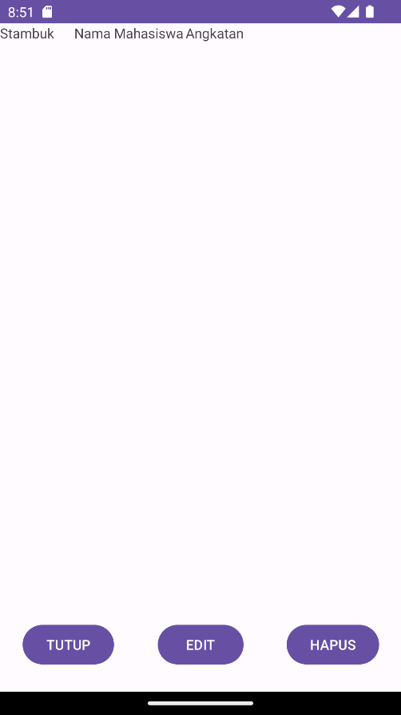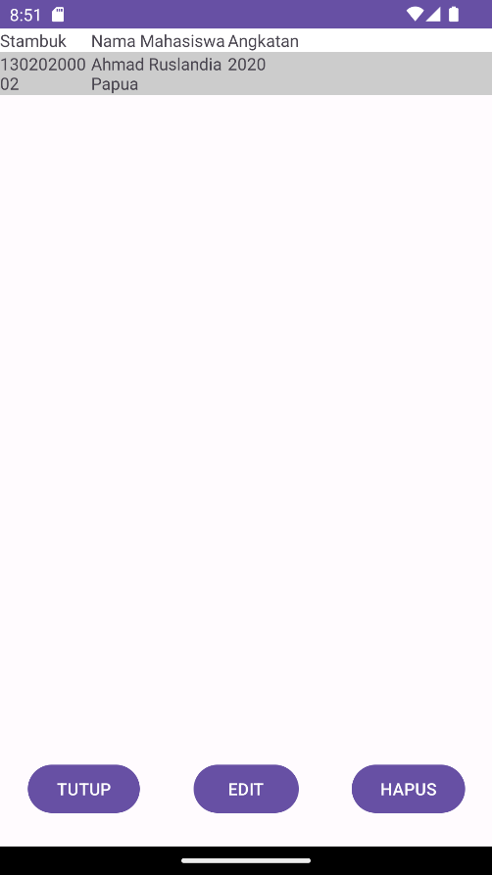

Gambar 10

Gambar 9

## ERROR DAN DEBUGING

1. Kesalahan Metadata AAR

Ketergantungan android.activity:activity:1.8.0 memerlukan libraries dan aplikasi yang bergantung padanya untuk dikompilasi terhadap API Android Versi 34. Permasalahan tersebut bisa di selesaikan dengan mengubah targetAPI pada AndroidManifest.xml dan juga targetSDK serta compileSDK pada build.gradle.kts (modul:app)

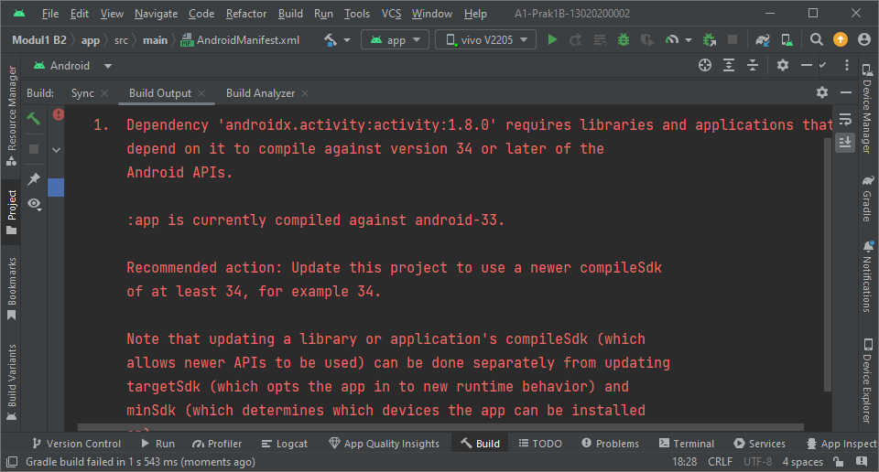

Gambar 11

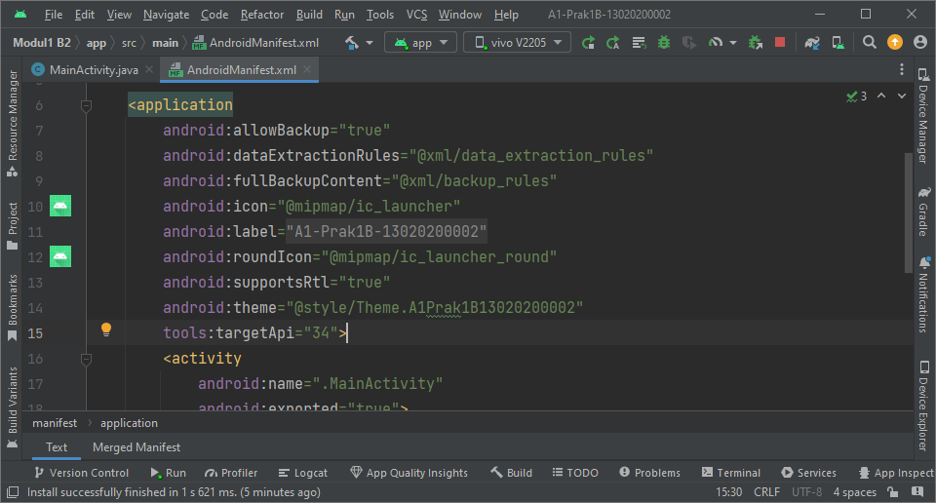

Gambar 12

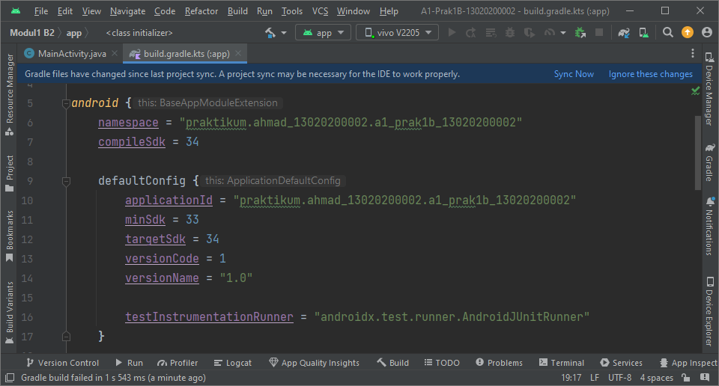

Gambar 13